**ALIMENTACIÓN Y MASAJE AYURVEDA TRADICIONAL**

Exposición

El **Diploma de Especialización en Alimentación y Masaje Ayurveda Tradicional**, en modalidad presencial, combina dos pilares fundamentales del Ayurveda: la alimentación y el masaje. Este curso está diseñado para proporcionar a los estudiantes una formación integral que les permita entender y aplicar los principios de la medicina ayurvédica, abordando tanto el bienestar interno como el equilibrio externo.

En el módulo de alimentación, aprenderás a implementar de manera sencilla los principios de la dieta ayurvédica, basados en la observación ancestral y respaldados por conocimientos científicos contemporáneos. En el módulo de masaje, descubrirás técnicas terapéuticas específicas para equilibrar los doshas, mejorar la circulación y promover la relajación integral del cuerpo y la mente.

Al finalizar el curso, los alumnos estarán preparados para dar sus primeros pasos en el ejercicio profesional. Aquellos que ya ejercen como terapeutas podrán enriquecer su práctica con nuevos conocimientos y herramientas, integrando los principios de la alimentación y el masaje ayurvédicos para ofrecer soluciones más completas y efectivas. De igual forma, quienes inician en este camino profesional podrán desempeñarse como autónomos dentro del ***Grupo 841 de la Sección 2ª del Impuesto de Actividades Económicas (IAE)****,* destinado a personas físicas que realizan actividades como naturopatía, acupuntura, quiromasaje, reflexología, reiki, osteopatía, entre otros. También podrán integrarse como empleados en centros especializados en terapias naturales, balnearios, spas y otros entornos afines. Todo ello, respaldado por el ***Convenio Colectivo Estatal de Naturopatía y Profesionales Naturópatas***(Resolución de 12 de agosto de 2013, Dirección General de Empleo, España).

**Público**

El curso de Alimentación Ayurveda Tradicional está diseño para todas aquellas personas interesadas en comprender y aplicar los principios de la medicina ayurvédica en su vida diaria o profesional. Este programa está especialmente dirigido a:

Terapeutas y profesionales de la salud holística: Aquellos que deseen ampliar sus conocimientos y ofrecer una visión integral en el cuidado de sus pacientes, integrando la nutrición ayurveda como herramienta terapéutica.

**Nutricionistas y dietistas:** Profesionales que buscan incorporar una perspectiva más profunda y personalizada sobre la alimentación basada en los doshas y el equilibrio cuerpo-mente.

**Estudiantes y practicantes de Ayurveda**: Personas en formación que deseen adquirir un enfoque especializado en la alimentación como pilar fundamental de esta medicina ancestral.

**Interesados en la alimentación saludable:** Individuos que deseen explorar nuevas formas de nutrir su cuerpo y mente, utilizando conocimientos milenarios para prevenir enfermedades y mantener el bienestar.

**Personas con interés en el desarrollo personal y espiritual:** Aquellos que buscan comprender la conexión entre la alimentación, la energía vital (prana) y la armonía interior, desde una perspectiva ayurvédica.

Este curso no requiere experiencia previa en Ayurveda, solo un interés genuino por aprender cómo los alimentos pueden convertirse en medicina y un camino hacia el equilibrio y la salud integral. ¡Perfecto tanto para principiantes como para profesionales!

**Duración**

14 ECTS*

**Horas totales:** 350 h.

- 150 h. lectivas en 10 seminarios en fin de semana.

- 200 h. de estudio y trabajo personal.

*Los ECTS (***European Credit Transfer and Accumulation System***) son el sistema estándar adoptado por la Unión Europea para medir la carga de trabajo que requiere una actividad formativa dentro del Espacio Europeo de Educación Superior (EEES). Este sistema facilita la comparación de programas de estudio y fomenta la movilidad de estudiantes entre universidades y países europeos.

Un crédito ECTS equivale a entre 25 y 30 horas de trabajo total del estudiante, incluyendo clases, estudio personal, prácticas, proyectos y exámenes. La carga de trabajo total de un curso académico completo suele ser de 60 ECTS, lo que representa entre 1.500 y 1.800 horas de dedicación anual.

El sistema ECTS tiene como objetivos:

- Garantizar la transparencia en la carga de trabajo y los resultados de aprendizaje. - Facilitar el reconocimiento de títulos y certificaciones en diferentes países. - Promover la movilidad y cooperación internacional entre instituciones educativas.

En resumen, los créditos ECTS son una forma estandarizada y reconocida internacionalmente para medir y valorar la dedicación y esfuerzo del estudiante en su proceso de aprendizaje.

Plan de Estudios

Metodología y Recursos del Curso

Nuestro curso de Alimentación y Masaje Ayurveda Tradicional ofrece flexibilidad para adaptarse a las necesidades de cada estudiante. La metodología y los recursos están diseñados para facilitar el aprendizaje y garantizar una experiencia completa y enriquecedora.

**Modalidades de Realización**

**Presencial:** Clases en un entorno físico donde los estudiantes interactúan directamente con los docentes y compañeros, ideal para quienes prefieren el aprendizaje en persona.

**Online:** Acceso a materiales y clases virtuales que permiten estudiar desde cualquier lugar, ofreciendo comodidad y flexibilidad.

**Recursos Disponibles**

Manual a color en formato físico: Todos los alumnos recibirán un manual impreso en papel de alta calidad, a todo color, que servirá como material de apoyo durante y después del curso.

Recursos digitales: Para los alumnos online, se dispondrá de materiales complementarios en formato digital, accesibles desde nuestra plataforma de aprendizaje.

Clases grabadas: Los participantes tendrán acceso a las grabaciones de las sesiones para revisar los contenidos a su ritmo.

Con estas herramientas y recursos, buscamos garantizar que todos los estudiantes, independientemente de la modalidad que elijan, tengan acceso a una formación completa, práctica y efectiva.

Acreditaciones y Certificados

**Acreditaciones del Curso**

Al finalizar el curso de Alimentación Ayurveda Tradicional, los alumnos tendrán la oportunidad de obtener una acreditación formal que respalde su formación. Ofrecemos dos tipos de certificaciones, dependiendo de las preferencias y objetivos de los participantes.

**Diploma Certificado**

Los alumnos que deseen obtener un diploma oficial deberán superar una evaluación final, que incluye un examen escrito. Este diploma estará sellado y avalado por la Asociación Alaya para el Desarrollo Integral (A.A.D.I.).

**Certificado de Asistencia**

En caso de no querer realizar el examen final, los participantes recibirán un certificado de asistencia, el cual indicará las horas cursadas durante el programa de formación.

De esta manera, aseguramos que todos los alumnos reciban un reconocimiento acorde a su nivel de participación y logro durante el curso.

Nuestro curso de Alimentación Ayurvédica Tradicional ofrece flexibilidad para adaptarse a las necesidades de cada estudiante. La metodología y los recursos están diseñados para facilitar el aprendizaje y garantizar una experiencia completa y enriquecedora.

Modalidades de Realización

Presencial: Clases en un entorno físico donde los estudiantes interactúan directamente con los docentes y compañeros, ideal para quienes prefieren el aprendizaje en persona.

Online: Acceso a materiales y clases virtuales que permiten estudiar desde cualquier lugar, ofreciendo comodidad y flexibilidad.

**Recursos Disponibles**

**Manual a color en formato físico:** Todos los alumnos recibirán un manual impreso en papel de alta calidad, a todo color, que servirá como material de apoyo durante y después del curso.

**Recursos digitales:** Para los alumnos online, se dispondrá de materiales complementarios en formato digital, accesibles desde nuestra plataforma de aprendizaje.

**Clases grabadas:** Los participantes tendrán acceso a las grabaciones de las sesiones para revisar los contenidos a su ritmo.

Con estas herramientas y recursos, buscamos garantizar que todos los estudiantes, independientemente de la modalidad que elijan, tengan acceso a una formación completa, práctica y efectiva.

.

**Aspectos Evaluados**

**Actitud:** Se valorará la disposición, interés y participación activa de los estudiantes durante el curso.

**Trabajos presentados:** Los proyectos y actividades entregados a lo largo del programa serán revisados para evaluar la aplicación práctica de los conocimientos adquiridos.

Examen Final

La evaluación culminará con un examen escrito, el cual consistirá en preguntas de desarrollo. En este examen, los alumnos deberán demostrar su comprensión de los principios de la alimentación ayurvédica, así como su capacidad para aplicar los conceptos aprendidos en situaciones prácticas y teóricas. Además, para la parte de masaje habrá examen oral y práctico, donde los alumnos deberán demostrar el conocimiento adquirido en las distintas terapias manuales.

Este enfoque asegura una valoración justa y completa del desempeño de los participantes, permitiendo tanto el reconocimiento de su esfuerzo como la verificación de su dominio de los contenidos impartidos.

**Inscripciones**

**Requisitos de Admisión.**Ser mayor de edad y hablar español.

Presentación de solicitudes.  
  
Las personas interesadas en la formación se pondrán en contacto con la Recepción del centro a través de correo electrónico o el número de teléfono (0034) 639 72 32 55. La inscripción quedará formalizada después ingresar el importe de la reserva, indicando el nombre y el concepto “Alimentación Masaje”. Para cualquier aclaración sobre la formación o el procedimiento de inscripción también deberá dirigirse a la Recepción.

Organización

**¿En qué fechas tienen lugar las clases?**

| **Módulo** | **Nombre** | **Fecha** |
| --- | --- | --- |
| I | Bases del Ayurveda I | 19 -20 de Octubre de 2024 |
| II | Bases del Ayurveda II | 16 -17 de Noviembre de 2024 |
| III | Diagnóstico Ayurvédico | 15 de Diciembre de 2024 |
| IV | Alimentación Ayurveda I | 18 -19 de Enero de 2025 |
| V | Alimentación Ayurveda II | 16 de Febrero de 2025 |
| VI | Alimentación Ayurveda III | 15 -16 de Marzo de 2024 |
| VII | Introducción/Tratamientos I | 26 – 27 de Abril de 2024 |
| VII | Tratamientos II | 24 – 25 de Mayo de 2024 |
| IX | Tratamientos III | 21 - 22 de Junio de 2024 |
| X | Tratamientos IV | 05 - 06 de Julio de 2025 |

*Estas fechas pertenecen al curso que comenzó en Octubre de 2024:  
*Las nuevas fechas se publicarán a partir de Marzo de 2024

**¿Cuáles son los horarios?**

**Horarios**:

Sábado y Domingo

De 10:00 a 14:00 y de 15:30 a 19:00 horas

**¿Cómo y cuándo se realizan los pagos?**

**Pagos**

**Precio:** 1960 euros.

**Número de Cuenta**: ES88 2100 0722 5301 0104 0019 – Caixabanc -.

Formas de Pago: Reserva de 360 euros en la cuenta indicada. El resto se reparte a partes iguales en 8 mensualidades consecutivas de 200 euros, comenzando en Noviembre y finalizando en Marzo. Para aquellas personas que abonen el total de la formación en un solo pago habrá un descuento de 50 euros (Consultar).

Reembolsos: No se realizarán reembolsos una vez comenzado el curso. Los alumnos que, debido a enfermedad propia o de un familiar directo, no puedan acabar la formación deberán presentar justificante médico. En este caso, se aplicará un importe de 480 euros en concepto de plaza y 280 euros por fin de semana disfrutado, devolviéndose el importe abonado que exceda la cantidad resultante.

Reservas e Inscripciones

Inscripciones

**Presentación de solicitudes:** las personas interesadas en la formación se pondrán en contacto con la Recepción del centro a través de correo electrónico o el número de teléfono (0034) 639 72 32 55. La inscripción quedará formalizada después ingresar el importe de la reserva, indicando el nombre y el concepto “Curso M.A”. Para cualquier aclaración sobre la formación o el procedimiento de inscripción también deberá dirigirse a la Recepción.

**Cancelación de reservas:** Para cancelación de reservas, deberá notificarse la baja 15 días antes del inicio del curso. De lo contrario, se perderá la reserva de 480 euros.

Módulos Didácticos

**Módulo 1**  
**BASES DEL AYURVEDA I**  
**19 y 20 de Octubre de 2024**

**INTRODUCCIÓN AL AYURVEDA**  
Principios Básicos.  
Creación del Universo: Macrocosmos y Microcosmos

**ANATOMIA Y FISIOLOGIA AYURVEDA**

**Panchamahabhootas. Los 5 elementos**

* Éter (Aakasha)
* Aire (Vayu)
* Fuego (Teja)
* Tierra (Pruithvi)
* Agua (Aaps)

Propiedades y funciones de los 5 elementos

**Los Doshas . Humores corporales**

* Vata
* Pitta
* Kapha

Propiedades, Ubicación, Funciones, Signos de aumento y disminución

**Los Subdoshas:**

* Prana, Udana, Apana, Samana y Vyana.
* Pachaka, Ranjaka, Brhajaka, Shadaka y Alochaka.
* Bodhaka, Kledaka, Tarpaka, Avalambaka y Shleshaka

Propiedades, Ubicación, Funciones, Signos de aumento y disminución

**Los Siete Dhatus (Tejidos Corporales )**

* Rasa (Linfa).
* Rakta (Sangre).
* Mamsa (Músculos).
* Meda (Grasa).
* Ashti (Huesos).
* Majja (Médula osea).
* Shukra (Reproducción)

Propiedades, funciones y signos de aumento/disminución

**Los Tres Malas (Productos de desecho)**

* Mala (Heces).
* Mutra (Orina).
* Sweda (Sudor).

Propiedades, funciones y signos de aumento/disminución de los Malas.

**Módulo 2**  
**BASES DEL AYURVEDA II**  
**16 y 17 de Noviembre de 2024**

**Srotasas (Canales Corporales)**

**Sistema de ingreso de nutrientes en el cuerpo:**

Pranavaha srotas, Annavaha srotas, Ambhuvada srotas.

Sistemas que nutren los tejidos:

* Rasavaha srotas.
* Raktavaha srotas.
* Mamsavaha srotas.
* Madavaha srotas.
* Asthivaha srotas.
* Shukravaha srotas.

**Sistemas de eliminación de desechos:**

* Svedavaha srotas.
* Purushavaha srotas.
* Mutravaha srotas.

**Sistemas exclusivos femeninos:**

* Stanyavaha srotas.
* Arthavavaha srotas

**Sistema Mental:**

Manovaha srotas.

Ubicación, funciones y fisiología de los diferentes sistemas.

**Concepto de Agni (Energía de conversión / Sistema enzimático)**

* Tipos de Agni
* Funciones de Agni.
* Fisiología de Agni

**Concepto de Aama (Material alimenticio semi-digerido)**

* Relación entre Agni y Aama.
* Signos de la presencia de Aama.
* Tratamiento de Aama.

**Concepto de “Oja” (Esencia de todos los tejidos corporales / metabolismo):**  
Ubicación, funciones, signos de aumento/disminución, factores responsables del aumento/disminución

**Concepto de “Prakruti” (Constitución):**  
Diferentes tipos de constitución; características anatómicas, fisiológicas y mentales de las diferentes constituciones.

**Módulo 3**  
**ALIMENTACIÓN AYURVEDA**  
**15 de Diciembre de 2024**

**Introducción a la alimentación**

Concepto de Rasa, Guna, Veerya,Vipak, Pravaha  
Los alimentos y la mente.  
Alimentos incompatibles.

**Módulo 4**  
**ALIMENTACIÓN AYURVEDA I**  
**18 y 19 de Enero de 2025**

**Análisis detallado de los alimentos I**

Especias  
Frutas  
Verduras  
Cereales

**Módulo 5**  
**ALIMENTACIÓN AYURVEDA II**  
**16 de Febrero de 2025**

**Análisis detallado de los alimentos II**

Lácteos  
Carne  
Pescado  
Alimentos con acción desintoxicante.

**Módulo 6**  
**ALIMENTACIÓN AYURVEDA III**  
**15 y 16 de Marzo de 2025**

Alimentación según la constitución corporal y la estación del año.  
Enfermedades y su tratamiento a través de la alimentación.  
Alimentación durante la gestación.  
Alimentación post-parto.  
Alimentación para infantes.

**Módulo 7**  
**MASAJE AYURVEDA - Tratamientos I  
15 y 16 de Marzo de 2025**

**Introducción a la Oleación**  
Tipos de oleación, indicaciones y contraindicaciones.  
**Masaje Abhyanga**

**Módulo 8**   
**MASAJE AYURVEDA - Tratamientos II**  
**24 y 25 de Mayo de 2025**

**Masaje Udvantana**

Masaje especial con elementos naturales para la pérdida de peso. Tiene por objetivo aportar fricción para generar calor y remover. Con ello se consiguen efectos depurativos, reductores, drenantes y exfoliantes .

**Módulo 9**   
**MASAJE AYURVEDA - Tratamientos III**  
**21 y 22 de Junio de 2025**

**Oleación de Retención Local**

– NETRA-BASTI ( Retención aceite en los ojos )

– KATI-BASTI ( Retención aceite en espalda ).

– JANU- BASTI ( Retención de aceite en la rodilla).

– NASYA ( Aplicación de aceite en las fosas nasales ).

– KARNA-POORAM ( Aplicación de aceite en los oidos ).

**Módulo 10**  
**MASAJE AYURVEDA - Tratamientos III**  
**05 y 06 de Julio de 2025**

**Masajes de la zona Supra-clavicular**

– NETRA-BASTI ( Retención aceite en los ojos )

– KATI-BASTI ( Retención aceite en espalda ).

– JANU- BASTI ( Retención de aceite en la rodilla).

– NASYA ( Aplicación de aceite en las fosas nasales ).

– KARNA-POORAM ( Aplicación de aceite en los oidos ).

Profesorado  
  
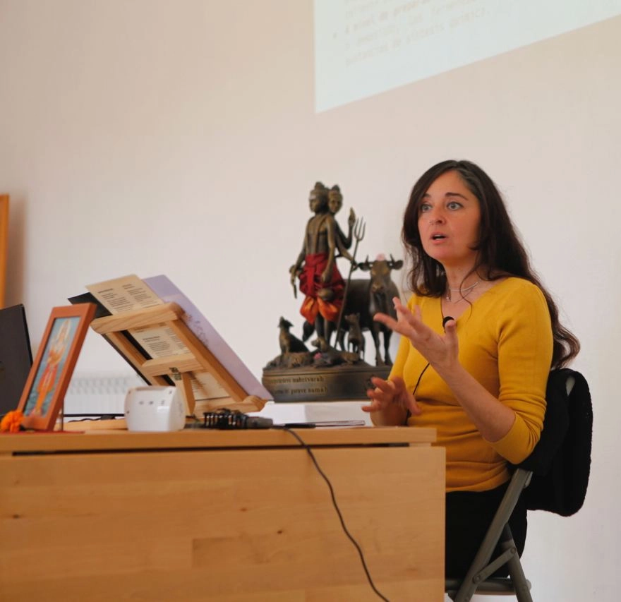

**Anabel Calvente**

Terapeuta holística con 15 años de experiencia trabajando con diferentes técnicas naturales. Estas técnicas hacen indicen tanto en el aspecto físico, como el emocional-mental-espiritual y en las que se utilizan tanto, técnicas manuales, como proceso de acompañamiento emocional; así mismo se usan aspectos de aromaterapia, fitoterapia, terapias sonoras y energéticas.

**Formación en Ayurveda en Meinam & Ayurveda Institute of Pune:**  
  
2011 - 2012> **Masaje y Alimentacion Ayurveda Tradicional,** cursando las asigntaturas en diagnóstico y tratamientos, nutrición y todas las especialidades de masaje ayurvédico más utulizadas en India.

2012 - 2013 > **Ayurveda Visharad**, *cursando las asignaturas de* *Dianóstico II, Patología, Fitoterapia y Farmacología Ayurveda*2014 - 2015>**Ayurveda Nishadt** , *cursando las asigntauras de Ginecología Ayurveda, Pediatria Ayurveda, Rasayana y vajikarana Ayurveda, Cirujía Ayurveda, Toxicología Ayurveda, Panchakarma.* en Meinam & Ayurvedic Institut of Pune,   
  
En el año 2015 se incorporó como docente en nuestro programa de estudios.

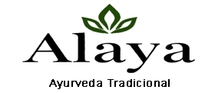  
Barcelona  
  
Teléfono de contacto: 639 72 32 55  
email: recepcion@medicina-ayurveda.es